湳雅國小107年度環境教育成果訪視
活動名稱 | 跳蚤市場~感恩惜福
活動日期 | 1070614 | 活動相簿（請點選）
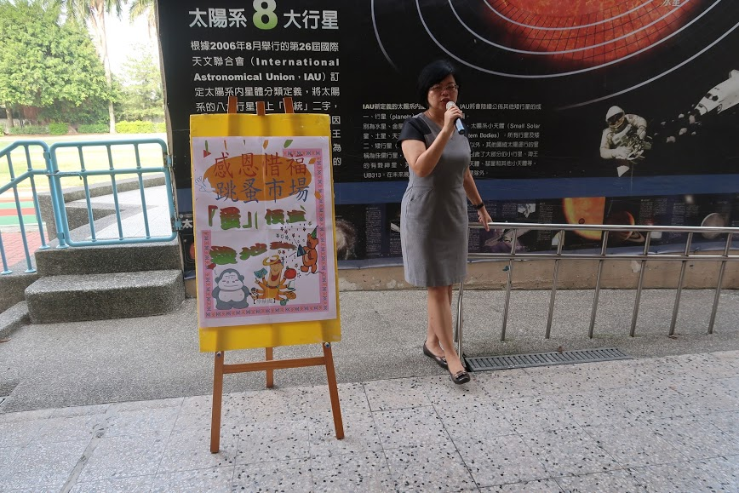
照片說明：1070614跳蚤市場~感恩惜福
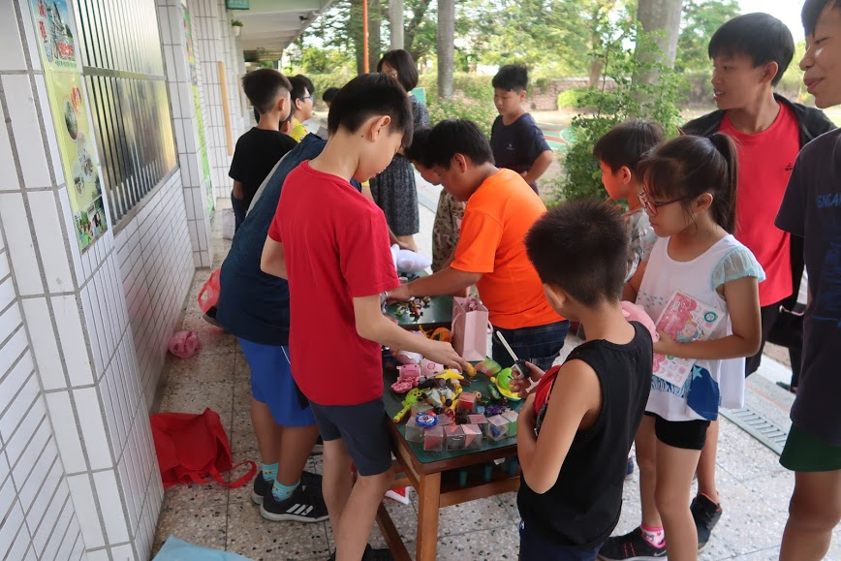
照片說明：1070614跳蚤市場~感恩惜福

湳雅國小107年度環境教育成果訪視
活動名稱 | 跳蚤市場~感恩惜福
活動日期 | 1070614 | 活動相簿（請點選）
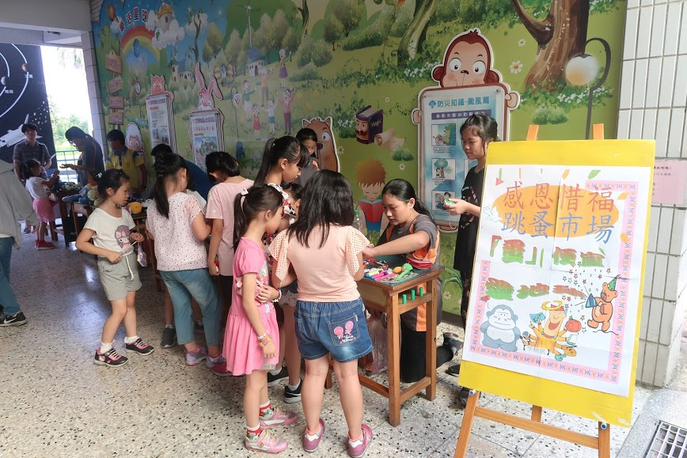
照片說明：1070614跳蚤市場~感恩惜福
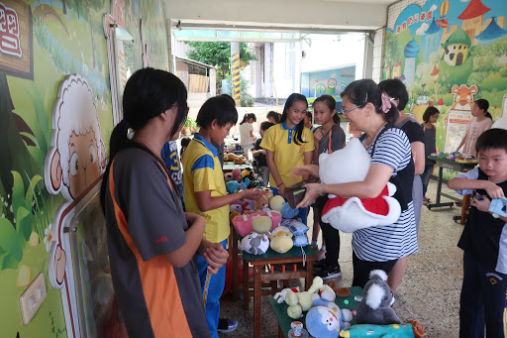
照片說明：1070614跳蚤市場~感恩惜福

